**Отчет**

**по проведению недели безопасности дорожного движения в старшей группе**

    Воспитатель: Сысоева Е.Н.

 Обучение детей правилам безопасности дорожного движения остается одной из важнейших задач дошкольного образования. Поэтому, необходима повседневная работа с детьми по формированию представлений о важности соблюдения правил дорожного движения. Чтобы уберечь ребенка от несчастных случаев в различных ситуациях. Необходимо научить его безопасному поведению. С этой целью в детском саду с 18 сентября по 22 сентября 2023 года  прошла неделя посвященная правилам дорожного движения и безопасности .

         В старшей группе в процессе совместной деятельности педагога с детьми проводились беседы и игровые ситуации «Правила маленького пешехода». «Правила безопасного поведения на улице», «Помнить обязан каждый пешеход», «Где должны гулять дети». Все игры были направлены на формирование первоначальных навыков поведения на улице и в транспорте, где детям следует играть на улице, чтобы обезопасить свою жизнь, дать представление об улице.

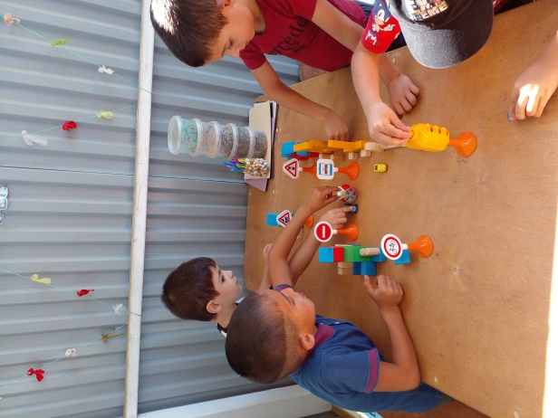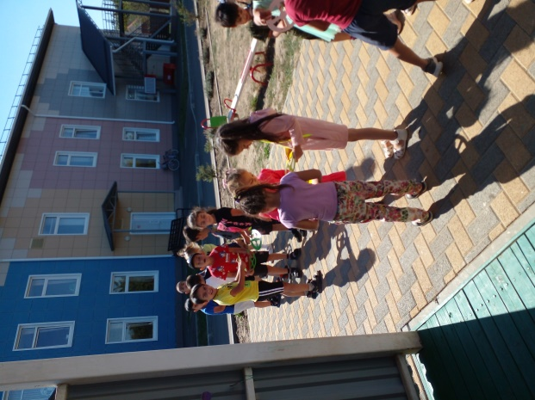 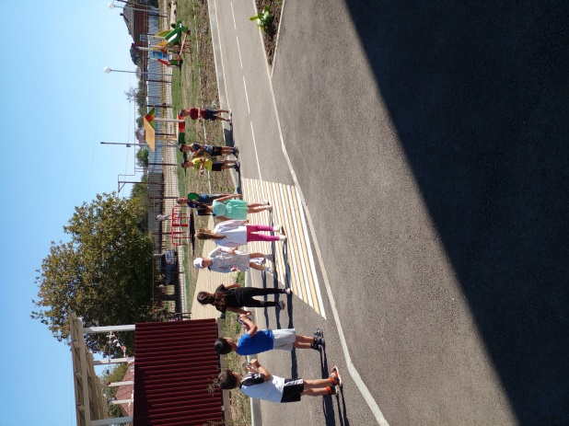

       В течение недели с детьми были рассмотрены иллюстрации с дорожными ситуациями на улице, направленными на формирование правильного поведения на дороге, «Как бы ты поступил?», плакат «Уроки безопасности» по ПДД и опасными ситуациями угрожающими здоровью и безопасности ребенка.

        Проводились дидактические игры и упражнения: «Собери картинку», «Собери машину», «»Сломанный светофор , «Что говорит светофор»; сюжетно – ролевые и подвижные игры: «Шофер автобуса». «Водители», «Дорожное движение», «Поможем зайке перейти дорогу» все игры направленные на изучение правил дорожного движения.

      Чтение художественной литературы: С. Михалков «Моя улица», С. Михалков «Светофор».

       В группе оформлен уголок «Дорожное движение», оформлена картотека стихов – загадок «Дорожные знаки».

       На стендах в родительском уголке были размещена информация о профилактике детского травматизма на дорогах, об использовании ремней безопасности и удерживающих устройств, при перевозке детей в личном автомобиле, о том, как и где надо переходить дорогу.

       Свои знания дети закрепили при встрече с инспектором ГИПДД. Разнообразие деятельности в течение недели позволило провести её увлекательно и интересно

. 